BULLETIN D’ADHESION AUX OPTIONS COMPLEMENTAIRES
INDIVIDUELLE ACCIDENT
Assureur : MAIF (16-18 boulevard de la Mothe – 54000 NANCY)
N° de contrat : 4 465 372 N
Echéance contractuelle : 31 décembre
Informations concernant le licencié
Nom – Prénom du licencié : ………………………………………………………………………………………………………….
Adresse : ………………………………………………………………………………………………………………………………………
Adresse mail : ………………………………………………………………………………………………………………………………
Téléphone : …………………………………………………………………………………………………………………………………..
Date de Naissance : ………………………………………………………………………………………………………………………
Nom du Club : ……………………………………………………………………………………………………………………….………
Ville : ………………………………………………………………………………………………………………………………………...….
N° de licence FFTRI (joindre impérativement une copie la licence) : …………………………………………..
Souscription valable pour une saison complète (soit du 01/01 au 31/12, sans réduction au prorata).

Vous bénéficiez, du fait de votre adhésion à la FFTRI sous réserve de la souscription de la formule 2 ou 3, d’une Garantie de base décès / invalidité. Vous pouvez augmenter vos capitaux selon les modalités suivantes :

Garanties Individuelle Accident Complémentaire | Option 1 | Option 2
Décès | 40 000 €/sinistre | 40 000 €/sinistre
Invalidité permanente  Incapacité permanente supérieur à 50% | 60 000 €/sinister  120 000 €/sinister | De 30 000 €  à 300 000 € /sinistre  Selon le taux D’AIPP
Indemnité Journalière | 30 € / jour dans la limite de 5 000 € | 30 € / jour dans la limite de 6000 €
Cotisation complémentaires TTC/ licencié | 57,74 € TTC | 60,78 € TTC
Option choisie (1 ou 2)  Merci de cocher la case correspondant à votre choix | ☐ | ☐
Le règlement de cette garantie complémentaire est à adresser directement
à la MAIF en rappelant le n° de sociétaire 4 465 372N

MODALITES DE SOUSCRIPTION :
Pour souscrire l’option complémentaire Individuelle Accident, le licencié enverra :
- le bulletin de souscription accompagné de la copie de la licence valide à la MAIF à l’adresse : 16/18 boulevard de la MOTHE 54000 NANCY ou par mail gestionspecialisee@maif.fr en rappelant le n° de sociétaire 4465372N
- le chèque correspondant au montant de la cotisation due à la MAIF à l’adresse : 16/18 boulevard de la MOTHE 54000 NANCY en rappelant au dos du chèque le n° de sociétaire 4465372N.
Tout bulletin incomplet sera retourné et la garantie ne sera pas acquise.
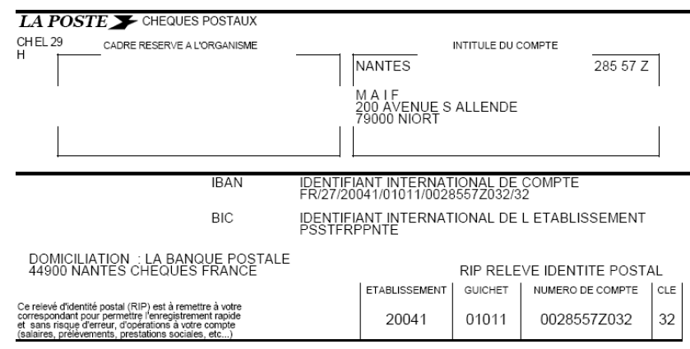
Date et Signature

Mode de paiement :

Chèque ☐

Virement ☐
Merci de joindre une copie de votre ordre de virement

Une attestation sera envoyée uniquement par email à l’adresse indiquée par le licencié.
Les informations contenues dans le présent document sont destinées aux seuls traitements nécessaires à la souscription et à la gestion du présent contrat conformément à la loi 78-17 du 6 JANVIER 78. Vous pouvez demander communication des renseignements vous concernant et le cas échéant les faire rectifier.

